Gruppe 4: Roberto Panizza, Loris Trifoglio

Modul:
Software Architecture, FHNW FS26, Dr. Marc Schaaf
Case 5
Event StreamING
Abgabedokument
Moderator:
Roberto Panizza

Lernfragen und Antworten

Definierte Lernfragen

Wir haben folgende Lernfragen für das Selbststudium definiert. Die ersten drei Lernfragen sind in case_5.pdf explizit gefordert, die letzten beiden ergänzen wir, weil sie für unser Lösungskonzept zentral sind.
- Was ist ein Event, und wie unterscheidet es sich von einer Nachricht im Sinne von Enterprise Messaging?
- Was unterscheidet Event Processing von klassischem Enterprise Messaging?
- Was unterscheidet Complex Event Processing (CEP) von normalem Event Processing?
- Was ist ein Event Processing Agent (EPA), und wie spielen mehrere EPAs in einem Event Processing Network (EPN) zusammen?
- Welche Rolle spielen Zeitbezug, Fenster und Mustererkennung in CEP?

Antworten auf die Lernfragen
Lernfrage 1: Event vs. Nachricht
Ein Event beschreibt, dass etwas passiert ist oder erwartet wird. Typisch ist eine Zustandsänderung eines realen oder virtuellen Objekts. Ein Event enthält domänenunabhängige Metadaten wie Event-ID, Zeitstempel, Quelle und Typ sowie einen fachlichen Payload. Im Case 5 ist ein GPS-Report eines Fahrers ein solches Event: Er beschreibt zu einem konkreten Zeitpunkt die Position einer Delivery-ID.
Eine Nachricht im Enterprise-Messaging-Sinn ist stärker auf zuverlässige Zustellung an einen oder mehrere Empfänger ausgerichtet. Sie transportiert Inhalt von A nach B und wird häufig einmalig verarbeitet. Ein Event ist dagegen Teil eines kontinuierlichen Stroms. Produzenten veröffentlichen, was passiert ist; Konsumenten können unabhängig davon reagieren, filtern, aggregieren oder neue Events ableiten. Kurz: Eine Nachricht sagt "dieser Inhalt soll ankommen", ein Event sagt "etwas ist passiert".
Lernfrage 2: Event Processing vs. Enterprise Messaging
Enterprise Messaging fokussiert auf die Vermittlung einzelner Nachrichten zwischen entkoppelten Systemen. Aus den früheren Cases kennen wir Queues, Topics, Publisher, Consumer und stabile Zustellung über ActiveMQ oder JMS. Die Verarbeitung passiert meistens pro Nachricht.
Event Processing betrachtet nicht nur einzelne Nachrichten, sondern einen laufenden Ereignisstrom. Events werden in Echtzeit analysiert, gefiltert, angereichert und zu neuen Events weiterverarbeitet. Der Produzent des Rohstroms muss nicht wissen, welche Auswertungen später darauf laufen. In unserem Case publiziert der Stream Generator nur GPS-Positionen. Die Bedeutung "Fahrer ist signifikant verspätet" entsteht erst in unserer CEP-Anwendung.
Lernfrage 3: CEP vs. normales Event Processing
Normales Event Processing kann bereits einzelne Events transformieren oder filtern. Complex Event Processing geht weiter: Es erkennt Muster, Beziehungen und Zusammenhänge in Ereignisströmen. Dazu gehören temporale Beziehungen, Sequenzen, Zeitfenster, Aggregationen und die Ableitung höherwertiger Ereignisse.
In Case 5 ist der Durchstich bewusst einfach gehalten. Trotzdem ist der CEP-Kern sichtbar: Aus vielen DriverPosition-Events wird zuerst ein fachlich angereichertes RouteTiming-Event erzeugt. Danach wird daraus nur bei delay > 180 ein höherwertiges SignificantDelay-Event für den Kundenservice abgeleitet.
Lernfrage 4: EPA und EPN
Ein Event Processing Agent (EPA) ist ein Verarbeitungsbaustein, der Events konsumiert, Regeln anwendet und neue Events erzeugt. Mehrere EPAs werden über Event Channels zu einem Event Processing Network (EPN) verbunden. In Kafka entsprechen diese Event Channels den Topics.
Unser Lösungskonzept besteht aus zwei EPAs. EPA 1 liest Fahrerpositionen, ruft den REST-Service für die Verspätungsberechnung auf und publiziert RouteTiming. EPA 2 liest diese berechneten Verspätungen, filtert signifikante Fälle und publiziert sie in das Dashboard-Topic delays.
Lernfrage 5: Zeitbezug, Fenster und Muster
CEP benötigt Zeitbezug, weil fachliche Aussagen oft erst über mehrere Events oder über eine Entwicklung entstehen. Typische Mechanismen sind Sliding Windows, Tumbling Windows, Sequenzen oder Regeln wie "A passiert vor B innerhalb von fünf Minuten".
Für den geforderten technischen Durchstich verwenden wir kein Zeitfenster, sondern eine stateless Punktentscheidung pro Event. Der Zeitbezug steckt trotzdem im Input: Der GPS-Report enthält time, und der REST-Service berechnet daraus die aktuelle Abweichung zur geplanten Ankunft. Eine spätere Erweiterung könnte mehrere aufeinanderfolgende Reports pro Fahrer glätten, z.B. erst warnen, wenn drei aufeinanderfolgende Events über 180 Sekunden liegen. Für die Aufgabe genügt die direkte Regel delay > 180.

Lösungskonzept
Die Aufgabe verlangt keine dauerhafte Speicherung, sondern eine zeitnahe Verarbeitung von Positionsdaten zur automatischen Anpassung der Planung. Uns wird dafür ein vereinfachter technischer Durchstich bereitgestellt: Fahrer senden laufend GPS-Reports, ein REST-Service berechnet daraus die Verspätung, und ein bereitgestelltes Dashboard soll signifikant verspätete Fahrer anzeigen.
Wir übernehmen den Aufbau aus dem Beispiel-Lösungskonzept: zuerst Event-Typen definieren, dann den CEP-Flow in Stages beschreiben, danach die technische Architektur mit Topics und Anwendungen festlegen.

Teil 1. Event-Typen

Für den Case benötigen wir drei Event-Typen:
Event-Typ | Bedeutung | Felder | Erzeuger
DriverPosition | Rohes GPS-Update eines Fahrers auf dem Weg zum Kunden. | id, time, lat, lon | Stream Generator
RouteTiming | Berechnete Abweichung zur geplanten Ankunftszeit in Sekunden. Negative Werte bedeuten keine relevante Verspätung. | id, delay | Stage 1 / EPA 1
SignificantDelay | Signifikante Verspätung von mehr als 180 Sekunden. | id, delay | Stage 2 / EPA 2
Die Schwelle von 180 Sekunden entspricht der Vorgabe "grösser als 3 Minuten" aus dem Step-by-Step-Guide.

Teil 2. CEP-Flow in zwei Stages
Der Flow ist bewusst zweistufig aufgebaut. Dadurch bleibt jede Stage fachlich klar abgegrenzt und in Kouncil separat prüfbar.
Stage 1: DriverPosition -> RouteTiming
- Input-Topic: driver-position
- GPS-Event mit Utils.extractCoordinates(...) parsen
- REST-Service http://192.168.111.11:8080/route/{id}?time=...&lat=...&lon=... aufrufen
- Output im Format id: <DeliveryID>, delay: <Sekunden> erzeugen
- Event auf das gruppeneigene Topic group4-route-timing publizieren
Stage 2: RouteTiming -> SignificantDelay
- Input-Topic: group4-route-timing
- Delay mit Utils.extractDelay(...) auslesen
- Regel delay > 180 anwenden
- Signifikante Events unverändert im Dashboard-Format auf delays publizieren
Das gemeinsame Output-Topic delays ist vom Dashboard vorgegeben. Eigene Zwischentopics müssen mit group4- präfixiert werden, damit keine Kollisionen mit anderen Gruppen entstehen.

Teil 3. Architektur

Topic-Übersicht
Topic | Zweck | Besitzer
driver-position | Gemeinsamer Input-Stream mit GPS-Events. | FHNW Stream Generator
group4-route-timing | Gruppeneigenes Zwischen-Topic zwischen EPA 1 und EPA 2. | Gruppe 4
delays | Gemeinsames Dashboard-Topic im Pflichtformat id: X, delay: Y. | Alle Gruppen / Dashboard

Architektur und Umsetzung

Die Umsetzung besteht aus einem Maven-Modul:

case5/Case5_KafkaApp/: Java-Anwendung mit zwei EPAs als zwei unabhängige Threads.

Wechsel von Kafka Streams zu Plain Consumer/Producer
Der Step-by-Step-Guide empfiehlt Kafka Streams. In der Lehrumgebung war der Kafka Group Coordinator jedoch nicht verfügbar. Consumer im subscribe(...)-Modus und Kafka Streams benötigen den Coordinator zwingend, weil Kafka Streams die application.id als Consumer-Group-ID verwendet.
Der Broker 192.168.111.10:9092 lieferte im Vorabtest COORDINATOR_NOT_AVAILABLE; Kouncil zeigte keine Consumer-Groups. Deshalb haben wir die Umsetzung auf plain Kafka Clients umgestellt:
- KafkaConsumer.assign(...) statt subscribe(...)
- kein group.id
- direkte Partition-Zuweisung über partitionsFor(topic)
- Start am aktuellen Topic-Ende mit seekToEnd(...)
Damit wird der defekte Coordinator-Pfad vollständig umgangen. Das fachliche Konzept bleibt gleich: zwei EPAs, drei Topics, lose Kopplung über Kafka.
Der Start am Topic-Ende ist bewusst gewählt. Alte Events vom Vortag können im REST-Service bereits ungültig sein (Delivery not found). Die Anwendung verarbeitet deshalb nur neue Events ab Startzeitpunkt.

Case5_KafkaApp
Die Infrastruktur liegt in Launcher.java, die fachliche Transformationslogik in DelayProcessing.java.
Gemeinsame Bausteine
Baustein | Aufgabe
StageRunner | Kapselt pro Stage einen Consumer, einen Producer und eine Poll-Schleife.
consumerProps(...) | Setzt Broker, String-Deserializer, eindeutige client.id, enable.auto.commit=false, aber kein group.id.
producerProps(...) | Setzt Broker, String-Serializer und acks=1.
assignToTopicEnd(...) | Holt Partitionen, ruft assign(...) auf und setzt den Offset mit seekToEnd(...) ans Topic-Ende.
Shutdown-Hook | Stoppt beide Threads sauber über wakeup().
Stage 1: Route Timing
Schritt | Umsetzung
Input | Topic driver-position
Parser | Utils.extractCoordinates(record.value())
Delay-Berechnung | Utils.requestDelay(deliveryId, position)
Output | id: <DeliveryID>, delay: <Sekunden>
Zieltopic | group4-route-timing
Ungültige GPS-Events verwerfen wir und publizieren sie nicht weiter.
Stage 2: Significant Delay
Schritt | Umsetzung
Input | Topic group4-route-timing
Parser | Utils.extractDelay(routeTimingEvent)
Regel | delay > 180
Output | unverändertes Dashboard-Event
Zieltopic | delays

Die entscheidende Logzeile der zweiten Stage lautet:
- Stage 2 produced dashboard event: id: <DeliveryID>, delay: <Sekunden>
Genau diese Zeile wurde im End-to-End-Test beobachtet und als Konsolennachweis verwendet.

Helper
Die bereitgestellte Utils.java haben wir übernommen und nicht neu implementiert:
- Utils.extractCoordinates(...) parst id, time, lat, lon.
- Utils.requestDelay(...) ruft den REST-Service /route/{id} auf.
- Utils.extractDelay(...) parst Events im Format id: X, delay: Y.

Eingesetzte CEP- und EPN-Patterns
Pattern | Einsatzort | Begründung
Event Processing Network | Zwei EPAs verbunden über group4-route-timing. | Komplexe Verarbeitung wird in kleine Stages zerlegt.
Event Enrichment | Stage 1 | GPS-Event wird mit Delay aus REST-Service angereichert.
Event Filter | Stage 2 | Nur Verspätungen über 180 Sekunden werden weitergeleitet.
Event Abstraction | RouteTiming -> SignificantDelay | Aus einem technischen Delay-Wert wird ein fachlich relevantes Ereignis.
Pub/Sub Channel | Kafka Topics | Stream Generator, CEP-App und Dashboard sind lose gekoppelt.
Stateless Stream Processing | Kein State Store, keine Datenbank | Pro Event reicht eine direkte Entscheidung.

Eingesetzte ESB- und EIP-Patterns
Pattern | Einsatzort | Begründung
Protocol Bridge | Mule-Flow | Übersetzung SOAP/HTTP → JMS, das Kernmerkmal eines ESB.
Polling Consumer | Scheduler + WSC | Der Callcenter-Service bietet kein Push, daher periodisches Pull.
Message Translator | Transform (DataWeave) | Konvertiert das SOAP-XML-Format in das JSON-Format, das der Case-3-Client erwartet.
Splitter | For Each | Zerlegt die jobListReply in einzelne Jobs.
Content-Based Router | Choice | Routing nach Auftragstyp (Teil 2).
Point-to-Point Channel | Queues group4.jobs.* | Jeder Job wird genau einmal konsumiert.
Service Virtualization | Konzept Teil 3 | ESB-Endpunkt kapselt reale Service-Adresse.

Konfiguration

Kafka-Konfiguration
Die Konfiguration ist direkt in Launcher.java gesetzt:
bootstrap.servers = "192.168.111.10:9092"
key.deserializer = StringDeserializer
value.deserializer = StringDeserializer
enable.auto.commit = false
max.poll.records = 10

key.serializer = StringSerializer
value.serializer = StringSerializer
acks = 1

Es wird bewusst kein group.id gesetzt, weil die Consumer mit assign(...) arbeiten.

Externe Endpoints
Host | Komponente | Zweck
192.168.111.10:9092 | Kafka Broker | Event-Backbone
192.168.111.11:8080 | Stream Generator / REST / Dashboard | GPS-Events, /route/{id}, /status/
192.168.111.12:8080 | Kouncil | Topic-Browser, Login viewer / viewer
Alle Endpoints sind nur über das WireGuard-VPN aus group_10.conf erreichbar.

Laufzeit-Umgebung
- Java 17 lokal, Maven-Projekt mit Compiler-Release 11
- Apache Kafka Clients 3.5.0
- JUnit 5.10.2
- SLF4J reload4j 1.7.36
- FHNW Kafka-, Stream-Generator- und Kouncil-Container gemäss System Overview.png

GitHub Repository
Repository: https://github.com/lto-oro/it-architecture
Relevante Ordner:
- case5/Case5_KafkaApp/: Maven-Projekt mit der CEP-Anwendung
- case5/Materialien zu Umsetzung/: Step-by-Step-Guide, Beispiel-Lösungskonzept und bereitgestellte Utils.java
- case5/Startpunkte Selbststudium/: Quellen für Event Processing und CEP
- case5/Case5_Abgabe/: Abgabedokumentation und Nachweis-Screenshots

Build und Start

Voraussetzungen
- WireGuard-VPN mit group_10.conf aktivieren.
- Java und Maven installiert.
- Kafka Broker, Stream Generator und Kouncil müssen über das FHNW-Netz erreichbar sein.

Build
cd case5/Case5_KafkaApp
mvn test

Start
cd case5/Case5_KafkaApp
mvn exec:java -Dexec.mainClass=Launcher

Testergebnisse
Nach dem Start der App haben wir beobachtet, dass neue GPS-Events aus driver-position verarbeitet werden: Stage 1 erzeugt daraus Delay-Events, Stage 2 publiziert signifikante Verspätungen auf delays.
Auszug aus dem Konsolenlog:
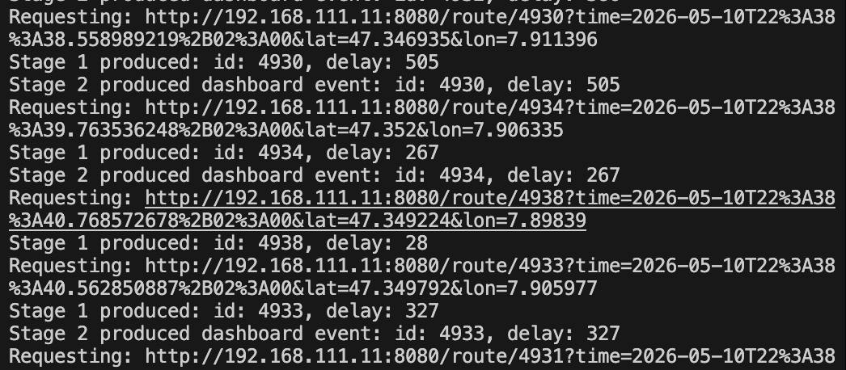
Kouncil-Nachweis
Kouncil zeigt im Topic delays neue Nachrichten mit Delivery-IDs und Zeitstempeln aus dem Testlauf. Damit ist nachgewiesen, dass Stage 2 korrekt in das Dashboard-Topic publiziert.
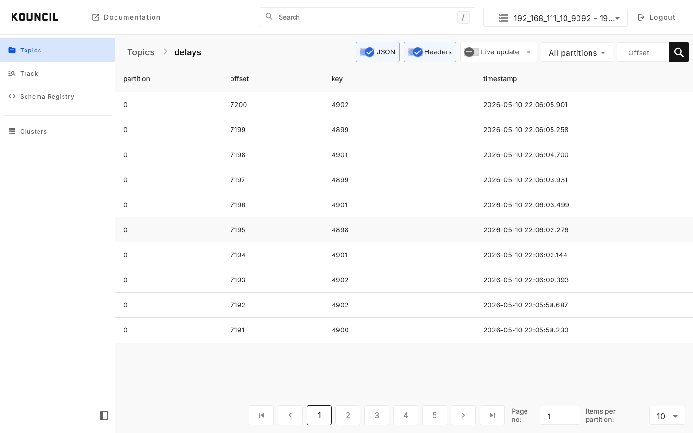
Dashboard-Nachweis
Das bereitgestellte Dashboard unter http://192.168.111.11:8080/status/ bleibt leer, obwohl delays nachweislich korrekt befüllt wird. Der Screenshot zeigt eine leere Tabelle mit den Spalten Delivery ID, Delay und Last Message From Kafka. Die erfolgreiche Produktion wird deshalb über Konsolenlog und Kouncil nachgewiesen.
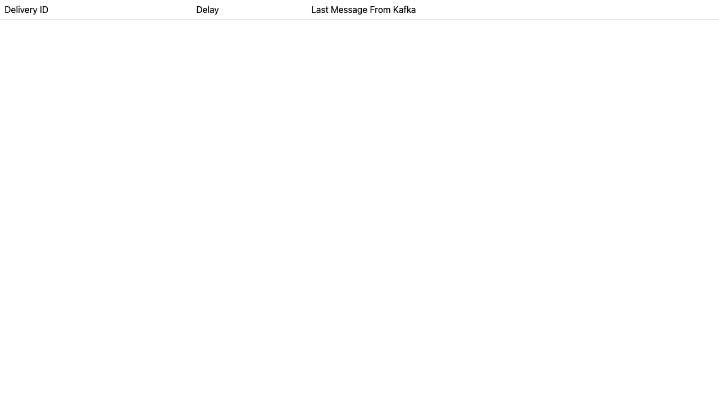
Zusätzlich lieferte der direkte HTTP-Abruf des Dashboards nach dem Test eine leere Tabellenstruktur:
<table class="table">
<thead class="thead-dark">
<tr><td>Delivery ID</td><td>Delay</td><td>Last Message From Kafka</td></tr>
</thead>
<tbody></tbody>
</table>

Fazit
Den geforderten technischen Durchstich für Case 5 haben wir umgesetzt und getestet. Die Lösung verarbeitet GPS-Events zeitnah, ruft pro Position den bereitgestellten REST-Service zur Verspätungsberechnung auf, trennt die Verarbeitung in zwei EPAs und publiziert signifikante Verspätungen im geforderten Format auf das Topic delays.

Die zentralen Lernziele des Cases werden direkt abgebildet: Event Processing wird gegenüber klassischem Enterprise Messaging abgegrenzt, CEP wird als Ableitung höherwertiger Events aus einem kontinuierlichen Strom umgesetzt, und das Event Processing Network wird durch die Topics driver-position, group4-route-timing und delays sichtbar.
Technisch mussten wir von Kafka Streams auf plain Kafka Clients wechseln, weil der Group Coordinator der Lehrumgebung nicht verfügbar war. Diese Anpassung ändert das fachliche Konzept nicht. Im Gegenteil: Die zwei EPAs bleiben durch das Zwischen-Topic klar entkoppelt und lassen sich in Kouncil nachvollziehen.
Einziger auffälliger Punkt im Test ist das bereitgestellte Dashboard: Es bleibt leer, obwohl die App nachweislich korrekte delays-Events produziert. Deshalb stützen wir den End-to-End-Nachweis auf drei Beobachtungen: die Konsolenlogs der Stage 2, den Kouncil-Screenshot des befüllten delays-Topics und den Dashboard-Screenshot mit explizitem Hinweis auf die leere Anzeige.

